Communiqué de presse Décembre 2016
COLLECTION FEMMES : AUTOMNE/HIVER 2017
« TIME IS LUXURY » - THE STORY BEHIND

Le temps est un vrai luxe, et ce aujourd’hui plus que jamais. Un besoin de ralentir, de se détendre qui se traduit désormais également dans les codes vestimentaires. Moins, mais seulement le meilleur, avec des looks féminins décontractés et contemporains « qui vont avec tout » que l’on retrouve dans la nouvelle collection Automne/Hiver 2017 de HANRO.
Réduits à l’essentiel, la lingerie, les vêtements de nuit et le Loungewear s’imposent naturellement. Existe-t-il un paysage plus propice que la nature époustouflante de l’Islande pour évoquer cette ambiance ? Un cadre naturel et vaste qui crée l’écrin idéal pour cette nouvelle collection. Des paysages spectaculaires avec la végétation automnale sur fond de roches grises volcaniques, de mousse verte et de lacs glaciaires bleus reflètent les tendances de couleurs de la collection en jouant avec les tons naturels terrestres, des nuances rouge sombre, du vert foncé, et des dégradés de bleus et de gris.
Les étoffes de qualité douces et chaudes, précieuses et fluides, contrastent avec l’association de broderies graphiques, de dentelles ornementales fleuries, de tulle moderne et d’effets scintillants luxueux. Les coupes mode et les détails stylés issus du Prêt à porter floutent les limites entre jour et nuit, intérieur et extérieur.

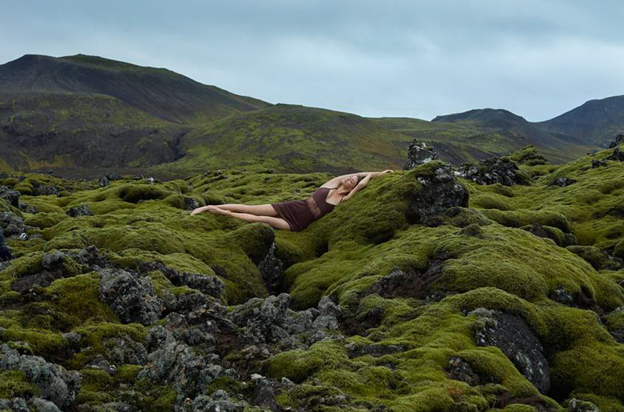

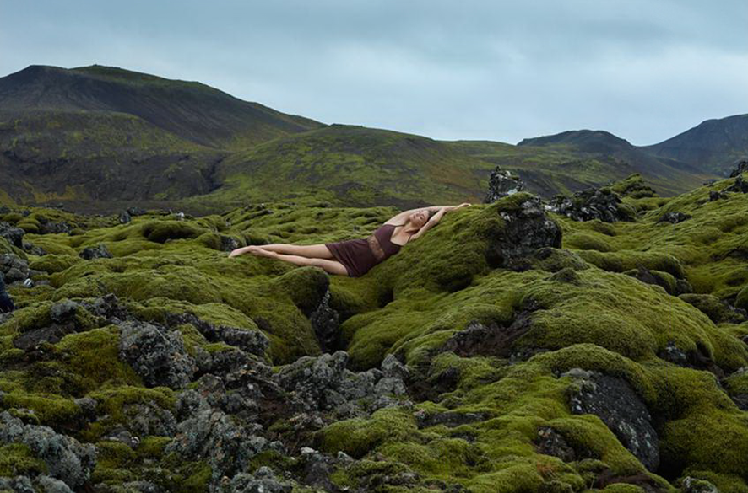

Corsetterie et lingerie de jour – débardeurs, tops et cols roulés, qu’ils soient en coton doux, en mélange délicat de soie et de laine mérinos ou en viscose légère – peuvent être portés aussi bien dessous que dessus. Même les nouveaux bodies offrent des possibilités idéales de superposition, soit dans un style classique et épuré en jersey de coton ou en micromodal, soit dans un style exceptionnel et séduisant avec des broderies sur tulle ou à rayures ultrafines en polyamide. La lingerie affiche un style décoratif avec une abondance de dentelles fleuries ou de broderies graphiques. Le tulle est utilisé dans toute la collection, que ce soit comme support fin de broderie pour un look alvéolaire, pour des finitions délicates ou travaillé de manière brute compacte pour des looks plus affirmés. La palette de couleurs joue avec les tonalités rouges allant jusqu’au orange brûlé, les tons de bleus du clair fumé à l’intense foncé, et les tons de vert automnaux et les nuances de terre.

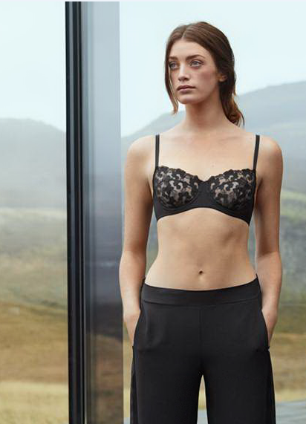 | 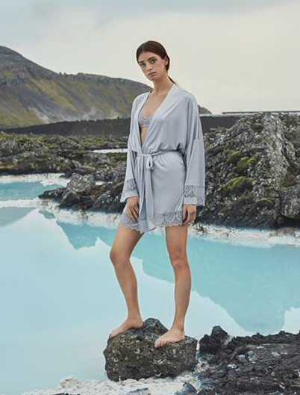 | 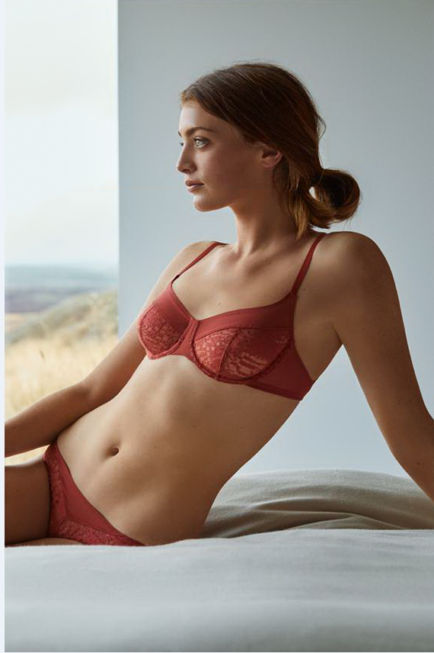
“Emina” | “Luna” | “Mavie”

La lingerie de nuit propose d’innombrables combinaisons Mix & Match. Les limites entre la lingerie de jour, la lingerie de sont floues : le « crosswearing » est possible, tout est permis, du moment que cela plaise ! Le confort reste la priorité absolue. On obtient ainsi des looks confortables et chics « du Jour à la Nuit ». Les inserts de broderie graphique donnent un contraste intéressant aux matières douces comme le coton, le micromodal et le cachemire, et aux fibres fluides et élégantes telles que la viscose et la soie. Les détails modernes en lurex ou en satin donnent des effets brillants luxueux. Les poches et cols originaux ainsi que les coutures apparentes s’inspirent du Prêt à porter, tout comme les imprimés et les rayures qui rappellent le look pyjama à porter à l’extérieur. Les coupes sont soit confortables et généreuses (forme évasée en O, manches chauve-souris), soit élégantes et séduisantes, en particulier en association avec la dentelle délicate à l’effet frangé. La palette de couleurs va des tons de baies sombres au vert foncé saturé, en passant par le bleu nuit et le mauve. Les tons de gris d’inspiration lounge sont une alternative élégante au noir.
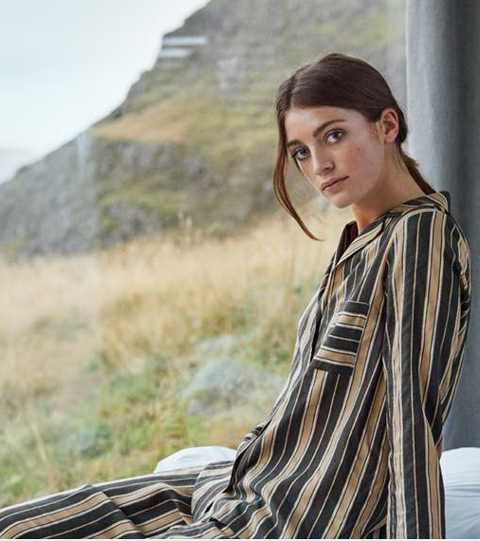 | 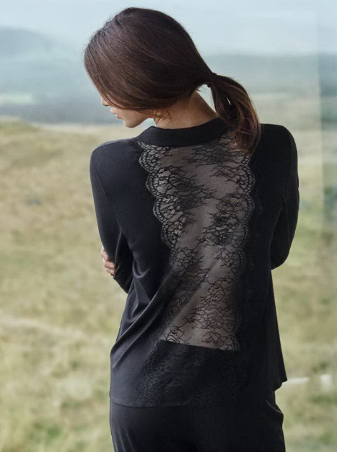 | 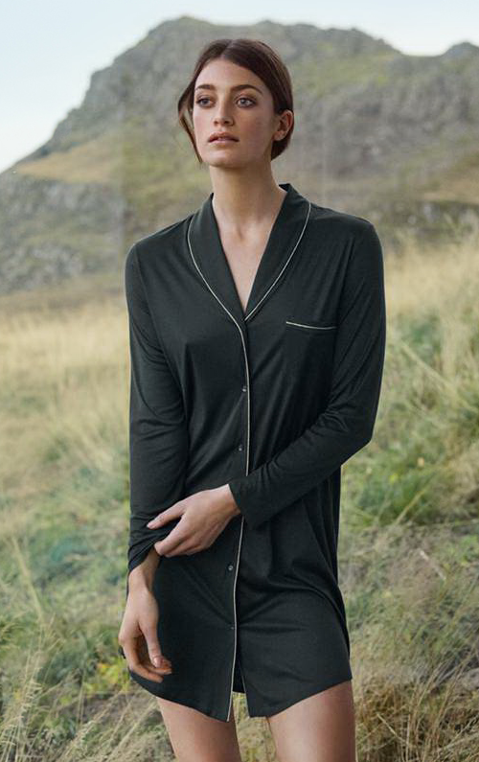
“Enola“ | “Estelle” | “Florentine”

Le Loungewear : se porte dedans comme dehors, en journée ou le soir, et a encore plus ce côté « all day ». Tous les styles s’associent et offrent de nombreuses possibilités de style pour des tenues modes confortables et simples. La collection joue avec les surfaces grâce à des matières doubles faces, des inserts en velours et de rayures smoking, les matières avec des faces intérieures et extérieures différentes ou des vestes réversibles. On utilise la viscose, le satin, la soie-micromodal, le molleton stretch non gratté en coton ou viscose. Les détails comme les manchettes, les fermetures par crochet, les bloqueurs de cordon dorés ou l’interlock raffiné soulignent le look Prêt à porter. Les coupes sont mode et en même temps décontractées, et proposent entre autres des formes évasées, des longueurs 3/4, des robes tubes, des chemises longues et des encolures bateau ou cols roulés. La collection est complétée par un programme Activewear au look athlétique.

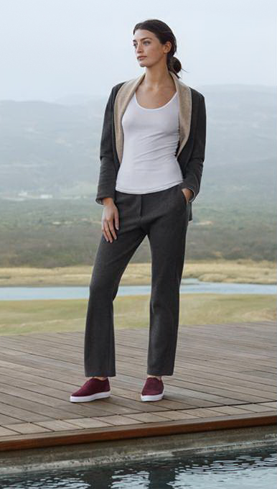 | 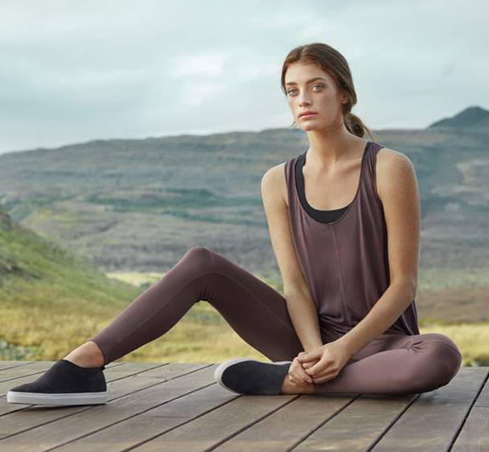 | 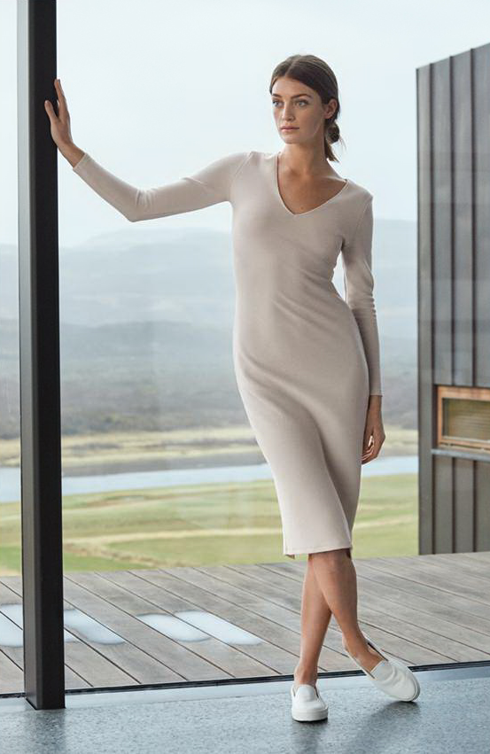
“Nell“ | “Balance” | “Lelia”

Communiqué de presse : Description des séries en détail
CORSETTERIE & LINGERIE DE JOUR
Emina à partir du 15.7.2017
La lingerie luxueuse associant de manière attrayante les broderies « thermo cut » (découpées à chaud) au motif fleuri sur du tulle. Cette séduisante série comprend des soutiens-gorge, des culottes et un body. Disponible en noir élégant ou « vanille » clair.
- 2302 Soutien-gorge souple
- 2303 Soutien-gorge à armatures
- 2304 Slip Midi
- 2306 Brésilien
- 2307 Body Bonnets soulignés par des coutures

Rosalie à partir du 15.7.2017
Débardeurs classiques féminins et slips 100% coton mercerisé, sans couture, décorés avec de ravissants motifs de broderie florale sur un support en tulle alvéolaire. Au choix dans un doux « crystal pink », gris foncé « carbon » et blanc.
- 2331 Top fines bretelles
- 2332 Top
- 2333 Slip Midi
- 2334 Slip Maxi

Daisy à partir du 15.7.2017
Lingerie de jour moderne et féminine avec hauts et slips en côte 2:2 dans un mélange de viscose et de soie légèrement brillant et fin, décorés par une large bande de délicate dentelle en Jacquard. Choix de couleur : « moonlight », « grape », « carbon ».
- 2355 Top fines bretelles
- 2356 Top Dentelle aussi dans le dos
- 2357 T-Shirt à manches longues Dentelle aussi sur les poignets
- 2359 Slip Midi Dentelle aussi dans le dos
- 2360 Slip Maxi Dentelle aussi dans le dos

Calla à partir du 15.7.2017
Lingerie de jour en jersey simple léger mélange chaud en soie et laine . Les différents hauts peuvent être portés dessus-dessous. Les finitions en tulle doux offre un aspect filet, un contraste intéressant et un look moderne. Disponible en « mauve », « paranut » truffé et noir.
- 2345 Top
- 2346 Top fines bretelles
- 2347 T-Shirt manches 3/4 Insert en tulle aux poignets
- 2348 T-Shirt manches longues
- 2350 Slip Midi Insert en tulle aussi dans le dos
- 2351 Leggings Insert en tulle aussi à la ceinture

Naemi à partir du 15.8.2017
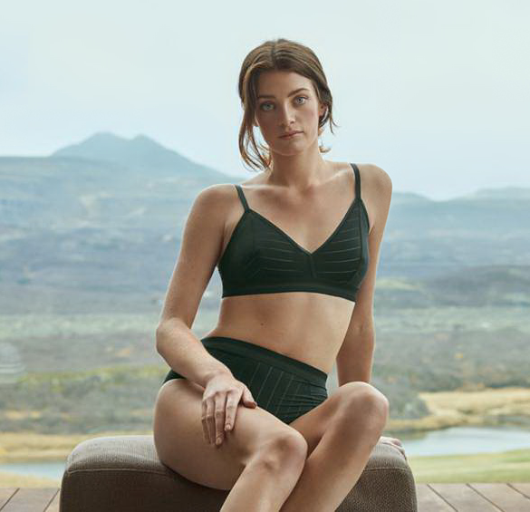
Le style HANRO des années 90 réinterprété : la lingerie du quotidien au look sportif dans un jersey simple en polyamide ultra-fin et élastique et avec de fines rayures graphiques modernes. Même les finitions et les élastiques jouent le jeu des rayures. Au choix dans un noir classique ou un ton vert forêt saturé « pine ».
- 2371 Soutien-gorge souple
- 2372 Soutien-gorge à armatures
- 2373 Top fines bretelles
- 2374 Slip Midi
- 2375 Slip Maxi
- 2376 Hipster
- 2377 Body

Luna à partir du 15.8.2017
Une série de lingerie séduisante en satin de viscose fluide et brillant, associé à une généreuse dentelle féminine Leavertronic, soit de manière classique, soit cousue de manière innovante. Un large choix de produits dans des couleurs précieuses avec un noir élégant, un bleu clair fumé et un magnifique rouge rubis : la lingerie adaptée pour toutes les occasions.
- 2361 Soutien-gorge souple
- 2362 Soutien-gorge à armatures
- 2363 Top fines bretelles Bande de dentelle cousue sur la poitrine
- 2364 Négligé
- 2365 Slip Midi Dentelle aussi dans le dos
- 2366 Slip Bikini
- 2367 Knickers à associer avec le top fines bretelles
de lingerie de nuit
- 2368 Kimono

Maja à partir du 15.8.2017
Sous-vêtements modernes parfaits pour tous les jours : des incontournables dans un look vintage en coton naturel avec une dentelle subtile.
- 2338 Soutien-gorge souple Double bonnets moulés. La dentelle se prolonge
jusque sur l’épaule
- 2339 Soutien-gorge à armatures Double bonnets moulés. Dentelle sur le devant et
le dos
- 2340 Top fines bretelles Dentelle sur le devant et le dos
- 2341 Top Dentelle sur le devant et le dos
- 2342 Slip Midi Dentelle sur le devant et dos
- 2343 Hipster Dentelle sur le devant et dos
- 2344 Slip Maxi Dentelle devant et dos

Fiona à partir du 15.8.2017
Débardeurs et slips en coton mercerisé 100% sans coutures, ornés d’une broderie filigrane moderne sur un fond lin fin. Les tops chics avec leurs larges broderies très graphiques sont idéaux pour attirer les regards en les portant sous une veste. Dans un blanc précieux, un noir élégant et un rouge foncé tendance « Aubergine ».
- 2378 Top fines bretelles
- 2379 Top
- 2380 Top
- 2381 Slip Mini
- 2382 Slip Midi

Woolen Lace à partir du 15.8.2017
La série hiver en laine-soie douce et chaude en côte 2:2, séduit cette saison par sa délicate dentelle Leavers au subtil aspect filet. Existe en noir, en écru "pale cream" et en couleur bleue « ocean » pour l'automne/hiver 2017.
- 2384 Top fines bretelles
- 2385 Top
- 2386 T-Shirt manches courtes
- 2387 T-Shirt manches longues
- 2388 T-Shirt manches longues nouveauté – avec patte de boutonnage
- 2389 Leggings
- 2390 Panty

Mavie à partir du 15.9.2017
Thème avec des effets de transparence séduisants dans une association de matières innovante composée de deux tulles différents et d’une dentelle Leavertronic graphique. Les nouveaux soutiens-gorge modernes avec un très bon maintien grâce au tulle épais et doublé. Le deuxième type de tulle extra-fin et léger donne des finitions particulièrement plates pour les slips et les tops. Disponible selon les goûts en noir classique, rosé léger ou orange brûlé tendance (« currant red »).
- 2398 Soutien-gorge souple En dentelle avec tulle
- 2399 Soutien-gorge avec armatures En dentelle avec tulle; insert spécial de dentelle
dans le dos
- 2400 Top fines bretelles En tulle fin et transparent avec insert de dentelle
- 2401 T-Shirt manches longues En tulle fin et transparent
- 2402 Brésilien Tulle et dentelle aussi dans le dos
- 2403 Slip Midi En dentelle avec tulle
Linnea à partir du 15.7.2017
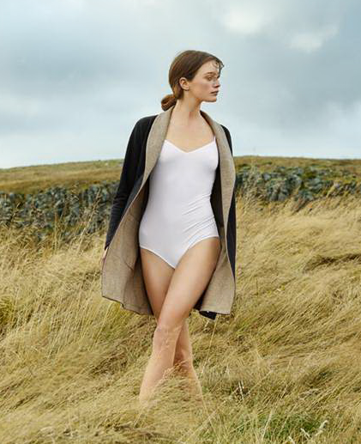
Bodys modernes et sobres, dans un jersey de coton doux et fin avec de l’élasthanne. Au choix, avec fines bretelles et décolleté en V ou au style débardeur. Disponible en noir et blanc.
- 2166 Body Bretelles fines réglables,
décolleté en V comme 1601
- 2167 Body avec décolleté arrondi

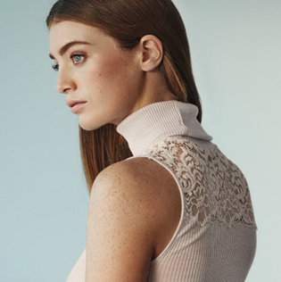
Lillian à partir du 15.9.2017
Lingerie de jour en côte 4:3 en mélange chaud de laine et de soie, associé à de la dentelle française opulente Textronic. Des hauts à porter sous une veste lors des journées froides. Dans des tonalités automnales en gris foncé « phantom », rouge sombre féminin « aubergine » et beige clair « moonlight ».

- 2391 Top
- 2392 Top Dentelle à l’emmanchure devant et derrière
- 2393 T-Shirt manches ¾
- 2394 T-Shirt manches longues
- 2395 T-Shirt manches longues Avec col montant en dentelle; dentelle aux poignets
- 2396 Slip Maxi
- 2397 T-Shirt à col roulé

Silk/Cashmere à partir du 15.9.2017
Les sous-vêtements d’hiver chauds en un mélange luxueux de soie et de cachemire proposent le confort ultime. T-shirt manches longues à col rond, col roulé tendance et caleçon long sont disponibles dans le nouveau ton crème "vanilla", « carbon » et noir.
- 1652 Caleçon long
- 1653 Top
- 1655 T-Shirt manches longues
- 1659 Pull col roulé

LINGERIE DE JOUR DE LA COLLECTION BASIC DANS DES COULEURS TENDANCE
Cotton Seamless « oyster » à partir du 15.7.2017 / « mauve » à partir du 15.9.2017

Moments « oyster » à partir du 15.7.2017 / « mauve » à partir du 15.9.2017

Soft Touch « black » à partir du 15.7.2017 / « soft touch » à partir du 15.9.2017
Lingerie moderne pour tous les jours avec de nombreux tops à porter dessus-dessous. Coupe près du corps grâce au tissu micromodal doux et moulant, accompagne les mouvements. Nouveau : un body classique pour tous les jours dans un design épuré.
- 1253 Slip Midi
- 1255 Panty
- 1256 Top fines bretelles
- 1257 Débardeur
- 1246 Body nouveau : Décolleté arrondi, fermeture avec boutons

Temptation « rubin » à partir du 15.8.2017

Allure « carbon » à partir du 15.7.2017

Touch Feeling « mauve » 15.7./« moonlight » 15.8./« mossgreen » 15.9./« carbon » 1.10.17.

Woolen Silk « mole » à partir du 15.9.2017

LINGERIE DE NUIT
Sleep & Lounge à partir du 15.7.2017
Se détendre avec style, quelle que soit l’heure : une série Mix & Match large et variée dans un coton doux, en chaîne et trame ou en jersey simple pour dormir ou se détendre. La palette de design et de couleur répond à tous les goûts. Au choix, des imprimés minimalistes modernes, un imprimé floral graphique (« bush print »), des rayures fines classiques ainsi que des pièces unies. Font partie de la palette de couleur « carbon », « moonlight », « softmelange » et blanc.
- 7876 T-Shirt manches mi-longues Jersey simple
- 7877 T-Shirt manches longues Jersey simple
- 7878 T-Shirt manches longues Chaîne et trame; patte de boutonnage tout du long
- 7879 Chemise de nuit manches longues Jersey simple
- 7880 Pantalon Jersey simple
- 7881 Pantalon Chaîne et trame

Rosalie à partir du 15.7.2017
Chemises de nuit féminines et classique en interlock de coton souple et mercerisé, joliment associé à une broderie fleurie filigrane sur une structure moderne en nid d’abeille. Dans les couleurs délicates « crystal pink » et blanc.
- 6241 Chemise de nuit sans manches Les empiècements de broderie dépassent les
épaules
- 6242 Chemise de nuit manches mi-longues
- 6243 Chemise de nuit manches longues 100 cm
- 6244 Chemise de nuit manches longues 130 cm Les empiècements de broderie
dépassent les épaules
Ivy à partir du 15.7.2017
Lingerie de nuit dans une coupe pure et épurée confectionné dans un mélange doux de coton et de micromodal. Un col moderne de qualité en satin donne un côté précieux. Disponible dans les couleurs chaudes hivernales en « stone melange » et « mauve ».
- 6194 Chemise de nuit manches mi-longues
- 6195 Chemise de nuit manches longues
- 6196 Chemise de nuit manches ¾
- 6197 Pyjama manches longues

Danielle à partir du 15.1.2017
Pour se détendre, un élégant et confortable peignoir à capuche avec poches et ceinture et du molleton à l’intérieur. Couleur : « carbon ».

Florentine à partir du 15.8.2017
Lingerie de nuit féminine et noble aux coupes classiques en fibres de soie et de micromodal fluides et légèrement brillantes, associées à une superbe bande en lurex douce pour des effets brillants raffinés. Disponible en « moonlight » et « pine ».
- 6249 Chemise de nuit à bretelles fines 90 cm Bordure brillante au col; passepoil en
lurex sur l’ourlet
- 6250 Chemise de nuit manches ¾ Manches fendues; bande en lurex le long des
manches
- 6251 Chemise de nuit manches longues Poche poitrine et col décorés avec une
bande en lurex
- 6253 Pyjama manches longues Poches, col et ourlet des jambes décorés avec une
bande en lurex

Estelle à partir du 15.8.2017
Le cadeau (de Noël) parfait : une série de lingerie de nuit très séduisante en fibres de soie et de micromodal au tombé doux, orné généreusement avec de la dentelle filigrane et délicate Jaquardtronic au séduisant effet frangé. Dans les couleurs élégantes « aubergine » et noir.
- 6269 Peignoir
- 6270 Nuisette
- 6271 Chemise de nuit manches longues
- 6272 Chemise de nuit manches longues
- 6274 Pyjama court
- 6275 Pyjama manches longues Patte de boutonnage; large dentelle traversant tout
le dos

Flora à partir du 15.8.2017
Série cocooning parfaite pour l’hiver: des T-Shirts décontractés, des chemises de nuit et des pantalons dans un mélange de coton et de cachemire doux et chaud, associé de manière moderne avec une sublime broderie volumineuse en laine. De grandes poches plaquées et de larges ourlets soulignent le look tendance et détente. Aux couleurs hivernales « moonlight » et « ocean ».
- 6262 T-Shirt manches ¾ Poche poitrine
- 6263 T-Shirt manches longues Patte de boutonnage
- 6265 Pantalon En côtes fines; ceinture large
- 6266 Chemise de nuit manches longues 100 cm Grandes poches plaquées; ourlet
large
- 6267 Chemise de nuit manches longues 130 cm Patte de boutonnage

Violetta à partir du 15.8.2017
Lingerie de nuit classique et féminine en interlock de coton mercerisé au tombé doux, avec une broderie graphique en losanges pour un look moderne et sobre. Au choix dans les couleurs « oyster » clair, « carbon » foncé ou blanc.
- 6256 Chemise de nuit sans manches
- 6257 Chemise de nuit manches mi-longues
- 6258 Chemise de nuit manches longues
- 6259 Pyjama manches longues
- 6260 Peignoir Borderie aux manches

Enola à partir du 15.9.2017
Des pièces modernes et féminines au look tendance Pyjama qui peuvent être portées aussi bien pour dormir que pour la journée avec des associations modernes. En chaîne et trame de soie et de viscose légère et fluide aux rayures intéressantes. Le fil lurex tissé offre un effet de structure particulièrement séduisant.
- 6167 Chemise de nuit manches longues Poche poitrine ; patte de boutonnage tout
du long
- 6168 Pyjama manches longues Poche poitrine ; patte de boutonnage tout du long ;
lien
- 6169 Pantalon long Avec poches

Mona à partir du 15.9.2017
Parfaits pour se détendre sur le canapé : des chemises de nuit et pyjamas à la coupe moderne et décontractée avec des coutures raffinées et des poches tendance. Dans un mélange doux et soyeux de micromodal et de coton. Dans les couleurs « vanilla » et bleu jean « weak blue ».
- 6280 Chemise de nuit manches mi-longues Manches chauve-souris
- 6281 Chemise de nuit manches mi-longues
- 6282 Chemise de nuit manches longues
- 6283 Pyjama manches longues

Enie à partir du 15.9.2017
Se relaxer avec style : en coton mercerisé et gratté, doux et confortable, et à la coupe ample et décontractée. Particulièrement tendance : le décolleté bateau et le col moderne et matelassé. Choix de coloris : gris « cosy melange », bleu foncé « ocean ».
- 6294 Chemise de nuit manches longues Décolleté bateau
- 6295 Chemise de nuit manches longues 100 cm Décolleté arrondi ; poches biais
- 6297 Chemise de nuit manches longues 130 cm Décolleté bateau
- 6298 Pyjama manches longues Décolleté bateau

Grand Central à partir du 15.8.2017
Indispensable dans toute armoire : Légère, la chemise d’homme en mélange micromodal soie haute qualité et brillant et des détails de soie distingués se décline dans une palette de couleur élégante en "vanilla », « rubin », « ocean », « pine ».
Laura à partir du 15.9.2017
Ce grand T-shirt décontracté, mix micromodal doux, est incontournable. Cool, coupe sobre, le T-shirt sied parfaitement à la paresse et au sommeil - notamment pour les inconditionnelles du Big T-Shirt. La large palette de couleurs offre « muted blue », « rubin », « stone melange » et noir.

Champagne «aubergine », « grey melange » à partir du 15.8.2017
Juliet à partir du 15.7.2017 en « grape », white & black / à partir du 15.9.2017 en « moss green »
Valencia NW »peary », blanc & noir à partir du 15.7.2017
LINGERIE DE NUIT DE LA COLLECTION BASIC DANS DES COULEURS TENDANCE
Moments NW « mauve » à partir du 15.9.2017
Robe Selection « moonlight » à partir du 15.7.2017
Cotton Deluxe « carbon » à partir du 15.9.2017

COLLECTION CAPSULE POUR LA 4E LIVRAISON
Camille à partir du 01.10.2017
Cette collection capsule qui va au-delà des saisons réveille les premières sensations de printemps grâce à un imprimé floral représentant des constructions filigranes, comme dessinées à la main de fleurs et de feuilles. Le large choix de styles offre de nombreuses possibilités Mix & Match. Différents T-Shirts, pantalons et chemises de nuit en micromodal associés à la dentelle large et délicate, en partie aussi insérée dans le dos. La viscose chic et fluide d’un pantalon ou d’une robe s’accorde parfaitement à l’imprimé délicat. Lingerie séduisante une dentelle généreuse. Choix de couleur : imprimé « fragil flowers », « carbon » et « mauve ».
- 2281 Soutien-gorge souple Coupe comparable à celle du soutien-gorge Bestseller «Moments»
- 2282 Soutien-gorge à armatures
- 2283 Slip Midi Dentelle dans le dos
- 2284 Knickers
- 6311 Top à fines bretelles Dentelle devant et derrière
- 6312 T-Shirt manches longues
- 6313 Nuisette Dentelle devant et derrière ; découpe dans le décolleté dos
- 6314 Chemise de nuit sans manches
- 6315 Chemise de nuit manches ¾
- 6317 Pantalon ¾ Pantalon à la coupe large avec cordon
- 6319 Pantalon Avec poches
6320 Peignoir 130 cm

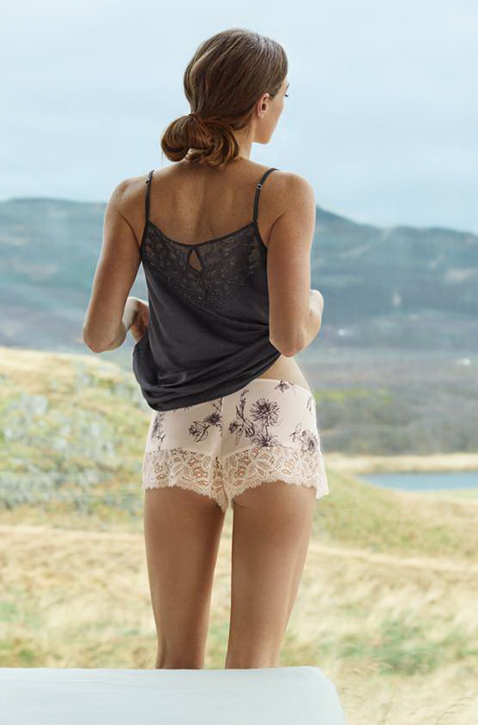
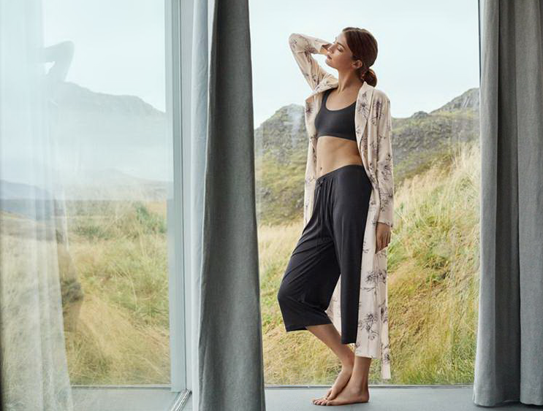
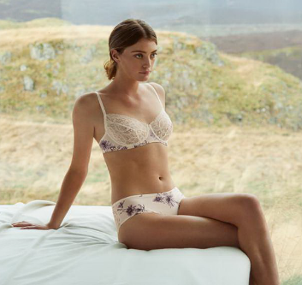
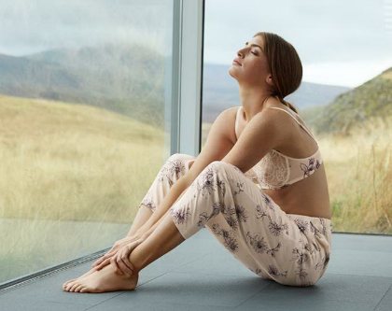

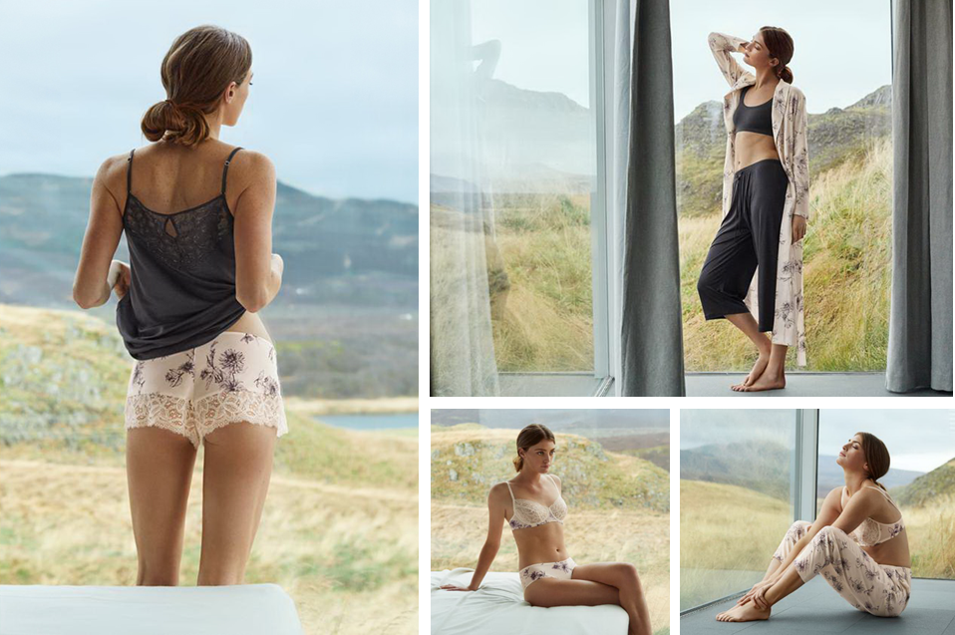
LOUNGEWEAR - HANRO KNITS
Malin à partir du 15.8.2017
Look lounge chic en viscose fluide avec la face intérieure lisse et douce pour la peau et la face extérieure en crêpe élégant. Détail raffiné : sur le côté, une rayure smoking lisse qui brille joliment. En noir classique ou en noble « moonlight »
- 8446 T-Shirt Avec dos allongé ; bandes latérales brillantes avec petites
fentes ; bordure brillante sur le décolleté en V
- 8447 Pantalon Bandes latérales brillantes

Ina à partir du 15.8.2017
T-Shirts lounge polyvalents aux coupes larges et décontractées. En micromodal, cachemire et soie de qualité et élastique, ils sont sublimés par des coutures tendance et offre un look stylé. Choix de couleurs élégantes avec « moonlight », « aubergine » et noir.
- 8432 T-Shirt à manches courtes Interlock spécial au niveau du décolleté et des manches
- 8433 T-Shirt à manches longues Coupe large avec manches étroites, interlock spécial
au niveau du décolleté

Lena à partir du 15.8.2017
Ce style décontracté et polyvalent, dans un coton confortable, élastique et structuré en côtes. Couleur : « structure melange ».
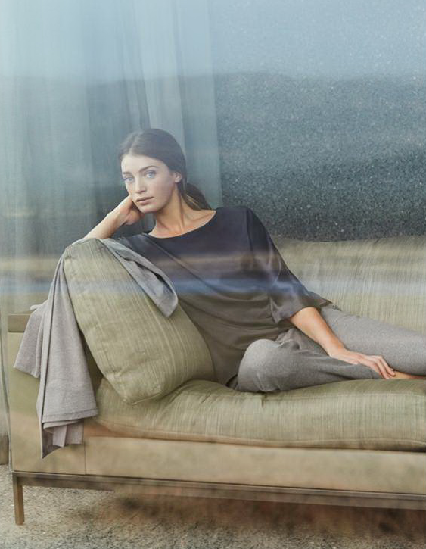
- 8425 T-Shirt Large revers aux manches ;
col spécial
- 8426 Cardigan Poches plaquées
- 8427 Jupe Jupe crayon étroite
avec poches plaquées
- 8428 Pantalon Ceinture ; lien avec
bloqueurs de cordon dorés

Jonna à partir du 15.8.2017
Les nouveaux hauts préférés qui ont du style, dans une coupe moderne pour se détendre ou sortir. Dans une soie de satin lavée italienne, élégante et brillante. Disponible dans les couleurs élégantes « carbon » sombre, et « moon brown ».
- 8441 T-Shirt Manches fendues ; fente
au décolleté dans le dos
- 8442 T-Shirt Revers de manches

Lelia à partir du 15.8.2017
Casual look tendance dans des nouvelles fibres coton-polyamide-élasthanne aux nervures transversales en tissu ottoman. Coupe moderne avec un pull évasé et une robe tube mi-longue. Disponible en « moonlight » clair ou en noir.
- 8439 T-Shirt Coupe oversize avec ourlet arrondi allongé
- 8440 Robe Près du corps ; décolleté en V

Nell à partir du 15.8.2017
Nouveaux Must-haves – pas seulement pour se détendre : en coton doux double-face à l’aspect Tweed. Les hauts sont réversibles et peuvent être portés des deux côtés.
- 8443 Cardigan Veste réversible ; avec poches, col châle et ceinture
- 8444 Cardigan Veste réversible ; avec poches et col châle
- 8445 Pantalon Avec oeillets, fermeture à glissière et poches

Kaja à partir du 15.8.2017
Basics mode, en molleton de coton doux avec face intérieure grattée. Raffiné avec passepoil et inserts en simili cuir. Couleurs hivernales avec « dark melange » ou noir.
- 8434 T-Shirt Col montant
- 8435 T-Shirt Passepoil velours ; poches en biais
- 8436 Cardigan Passepoil velours; poches en biais
- 8437 Robe Passepoil velours ; fermeture à glissière dans le dos
- 8438 Pantalon Avec bandes latérales de velours

Mia à partir du 15.8.2017
Hauts en côte modernes et variés en coton/micromodal avec de l’élasthanne pour un confort absolu. Nouveau dans la gamme : le T-Shirt manches longues. Couleurs au choix : « grit melange », « peary », « ocean », blanc et noir.
- 8399 Top
- 8407 T-Shirt
- 8430 T-Shirt manches longues Nouveau style

Balance à partir du 15.8.2017
Activewear moderne au look sportif – polyvalent pour les sports légers, pour se détendre, voyager ou pour les loisirs. Des T-Shirts en éponge-viscose douce et élastique ou en micromodal doux associé à un style sportif et fonctionnel avec à l’intérieur un coton doux pour la peau et à l’extérieur des fibres de polyamides respirantes. Des surpiqûres qui soulignent le côté sportswear. Disponible dans les nuances « mauve » et « carbon ».
- 8448 Sweat Manches raglan ; ceinture large
- 8449 T-Shirt à col roulé Ourlet arrondi
- 8450 Bustier Dos nageur sportif
- 8451 Top Coupe fluide et large ; léger dos nageur ; couture
décorative Interlock
- 8452 Cardigan Avec des inserts dynamiques sur les coutures latérales ;
poches de biais
- 8453 Pantalon Avec une petite poche intérieure pratique
- 8458 Leggings


INFORMATION CORPORATE:
HANRO of Switzerland – Pure Luxury on Skin! HANRO est une des marques internationales de luxe référente de sous-vêtements, de vêtements de nuit et de loungewear pour femmes et hommes. La société a été fondée en 1884 par Albert Handschin et Carl Ronus dans le Liestal suisse dans un esprit de luxe discret, d'élégance naturelle et de confort. Les produits HANRO se distinguent par leur grande qualité et « l'artisanat » de haut niveau. L'élaboration minutieuse des tissus et des dentelles, en fibres naturelles haute qualité, le design raffiné et intemporel et une tradition remontant à plusieurs décennies alliée à des innovations techniques font de HANRO une marque à part. Les produits HANRO sont fabriqués presque exclusivement en Europe. En 1991, HANRO fut incorporée au groupe autrichien Huber. Aujourd'hui, HANRO est disponible dans les plus beaux points de vente dans presque 50 pays.
www.hanro.com

PR CONTACT:
Nina Rehmann | HANRO International GmbH | +43 5523-505-6735 | press@hanro.com

